CỘNG HÒA XÃ HỘI CHỦ NGHĨA VIỆT NAM
Độc lập – Tự do – Hạnh phúc
____________________________

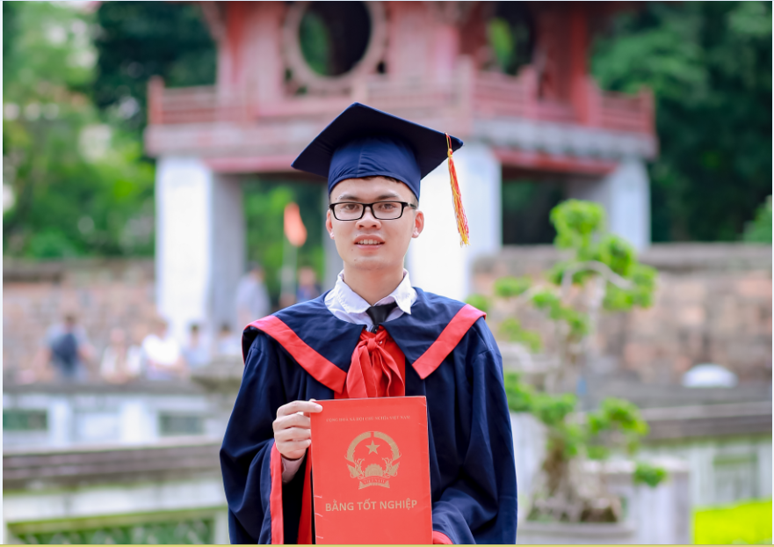

SƠ YẾU LÝ LỊCH

Thông tin cá nhân
Họ và tên: | Vũ Quang Trường
Giới tính: | Nam
Ngày sinh: | 27/01/1994
Tình trạng hôn nhân:  Số Điện Thoại :  Email: | Chưa kết hôn  01652765942  Vutruong2701@gmail.com
Quốc tịch: | Người Việt Nam
Học vấn/Ngoại ngữ
Sinh viên năm 4 trường Đại Học Giao Thông Vận Tải Hà Nội
Khoa Công nghệ thông tin
- Có khả năng code thành thạo HTML-CSS
* Tiếng Anh: đạt chứng chỉ 600đ toeic
Ngoại ngữ: | Tiếng Anh - Trung cấp
Kinh nghiệm làm việc
Tổng số năm kinh nghiệm làm việc: | Đã từng thực tập ở Supnet
Hiện tại : | Đang là sinh viên năm cuối của trường Đại Học Giao Thông Vận Tải
Kỹ năng
Kỹ năng vi tính văn phòng - Microsoft Word
Trung cấp
Kỹ năng vi tính văn phòng - Đánh máy
Trung cấp
Kĩ năng lập trình: Sử dụng thành thạo HTML-CSS-JS sử dụng được ngôn ngữ ASP.Net-Mysql
Sử dụng tốt các phần mềm hỗ trợ như visual studio
Kỹ năng giao tiếp – có khả năng đối thoại tốt
Kỹ năng làm việc nhóm: có kĩ năng làm việc nhóm tốt

Mục Tiêu Nghề Nghiệp
Vị trí mong muốn: | Nhân viên thực tập ASP.Net
Loại công việc:  Cấp bậc mong muốn | Toàn thời gian cố định  Trở thành nhân viên chính thức sau khi thực tập
Công Việc Mong Muốn:  Các dự án đã làm: | - Tìm kiếm công việc thực tập phù hợp với năng lực hiện tại và môi trường làm việc chuyên nghiệp hơn.  Em đã từng thiết kế rất nhiều giao diện web bằng ngôn ngữ ASP.Net thuần và Mysql. Ngoài ra còn có rất nhiều các bài thiết kế web do giáo viên giao yêu cầu.Em rất mong được nhận vào làm việc ở công ty mình.Và mong sẽ được làm việc cùng các anh chị để học hỏi kinh nghiệm từ các anh chị.Em xin chân thành cảm ơn ạ!

